Правила дифференцирования
- 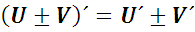
- 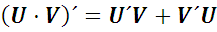
- 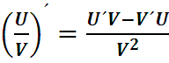

Формулы дифференцирования
- 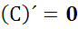
- 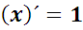
- 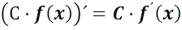
- 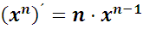
- 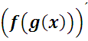=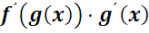

Производные основных элементарных функций

